附件：

内建协〔2023〕141号

关于开展工程造价控制系列培训的通知

各建筑业企业：

我区建筑企业目前普遍存在技术管理专业人才紧缺问题，根据行业现状及国家建委相关政策法律法规，我会联合内蒙古建筑职业技术学院开设工程造价控制系列公益培训课程，本次课程可以系统的全面提升在职人员专业技能，满足行业需求。现将有关事项通知如下：

1. 培训对象

各建筑业相关企业管理人员、造价预算岗位工作人员、其他相关从业人员。

1. 课程简介

本课程是工程造价专业的核心课程，结合“1+X证书”考核内容的要求，系统地从前期决策到竣工验收阶段介绍全过程造价控制要点，以“知识+实例+实践”为教学模式，以职业精神为课程思政主线，培养从业人员具备造价员的岗位技能。

1. 培训周期

本期系列课程学习截止时间为7月31日，学员自行登录培训系统报名后可进行学习。

1. 培训形式

本期培训为线上公益讲座，不收取任何费用。

1. 登录方式
2. 电脑端：请登录下方网站https://www.xueyinonline.com/detail/232632642
3. （二）手机端：使用手机号登录客户端进行学习（客户端下载方式查看《在线课程学习指南》）。

[附件：在线课程学习指南](https://build.hangxintong.cn/xiehuiweb/232269773/files/ueditor/jsp/upload/file/20230620/1687247719408068798.docx" \o "附件：在线课程学习指南.docx)

内蒙古自治区建筑业协会

2023年6月19日

附件：

**在线课程学习指南**

**1.电脑端：浏览器中搜索“学银在线”，或直接输入网址：**https://www.xueyinonline.com/ 进入学银在线官网，点击右上角【登陆】。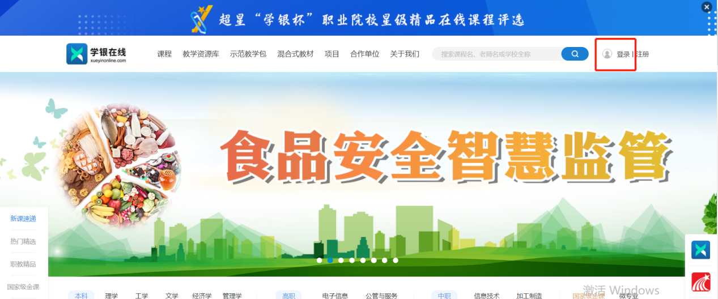

**可用手机号+密码或验证码登陆，也可用手机端的“学习通”app扫二维码登陆。**

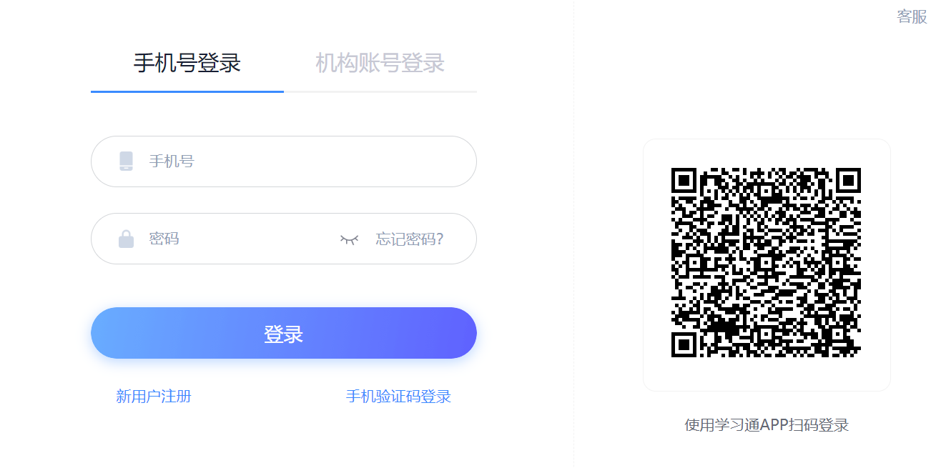

**登陆后点右上角头像进入个人空间。**

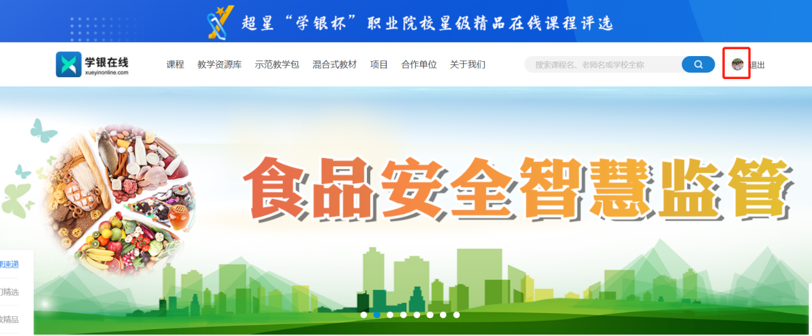

**点击左侧【课程】模块，选择【我学的课】，找到需要学习的课程即可进入学习。**

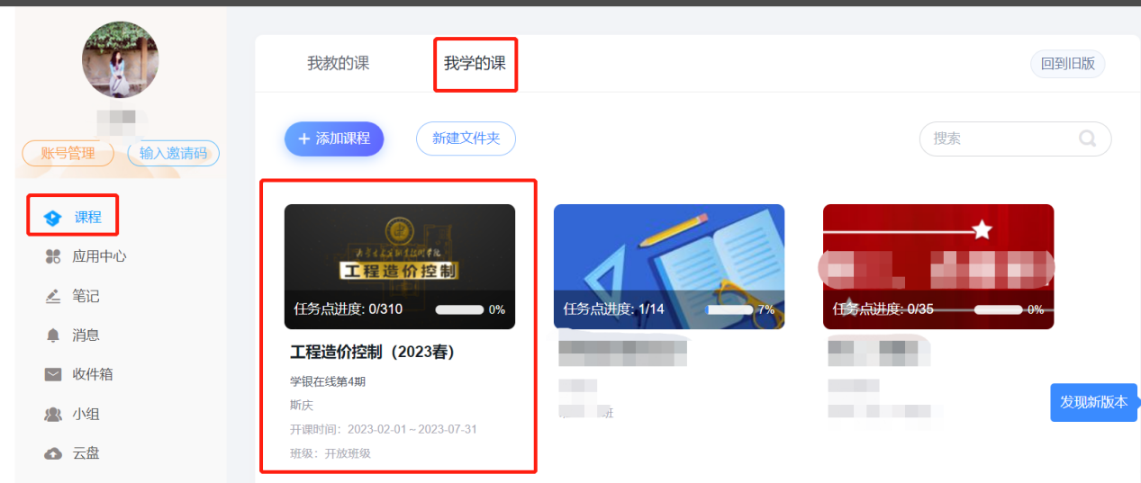

**2.手机端：从手机应用市场搜索并下载“学习通”app，安装后登陆（如没有超星平台/学习通账号，则需要先注册，无单位学员可跳过认证单位的步骤）;登录后在学习通首页右下角点击【我】，进入【课程】，从【我学的课】里找到需要学习的课程即可进入学习。**

